**PENGOLAHAN CITRA DIGITAL**

Memanggil Webcam Dan Memberi Efek Brightness Dan Negatif



Nama Mahasiswa : Alek Roigusta

NIM : 5301414038

Dosen Pengampu : Dr. Hari Wibawanto M.T.

Kuntoro Adi Nugroho S.T., M.Eng.

**PENDIDIKAN TEKNIK ELEKTRO**

**JURUSAN TEKNIK ELEKTRO FAKULTAS TEKNIK**

**UNIVERSITAS NEGERI SEMARANG**

**2017**

Berikut adalah potongan gambar dari script dan keterangannya:

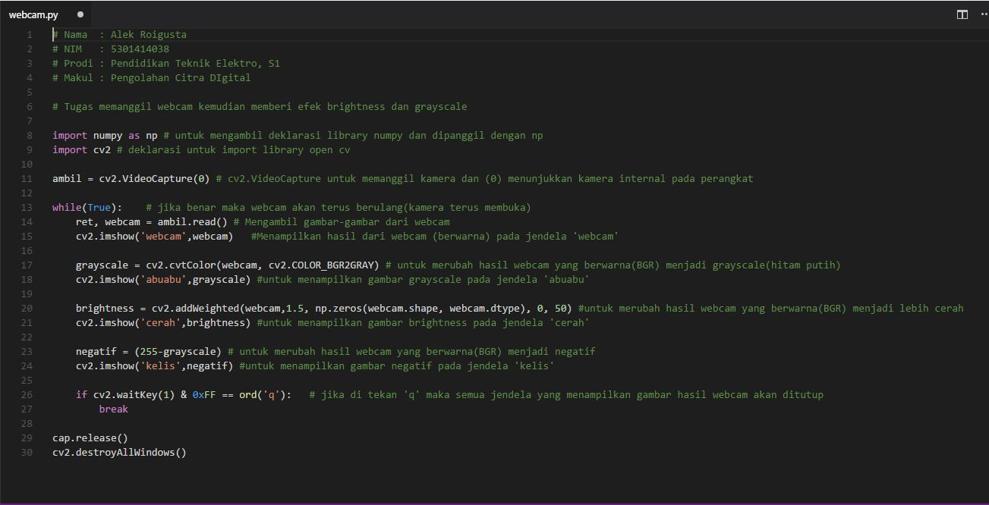

**Keterangan**

* Gambar hasil dari webcam tanpa efek

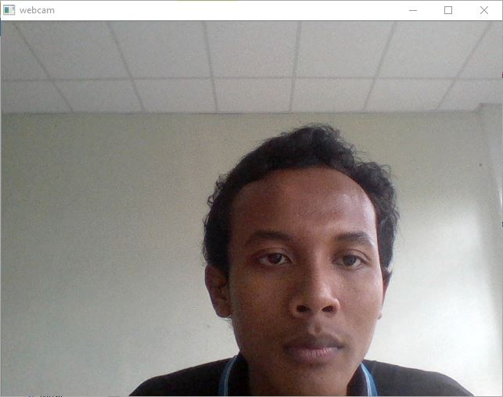

* Gambar hasil dari webcam yang kemudian dirubah menjadi cerah

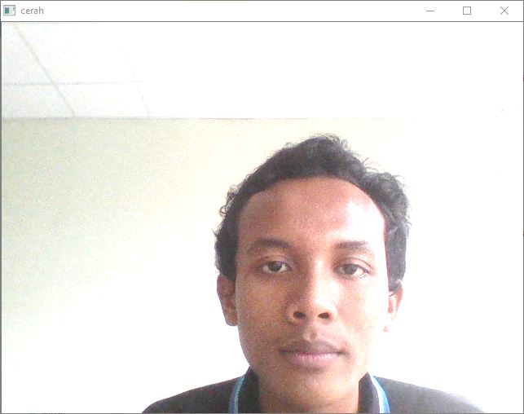

* 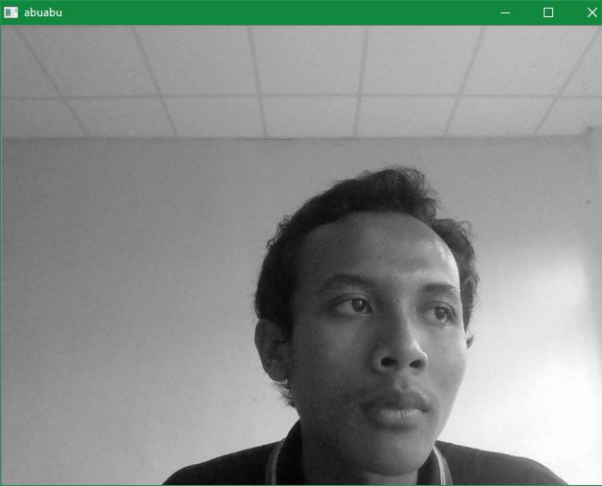Gambar hasil dari webcam yang kemudian dirubah menjadi grayscale
* Gambar hasil dari webcam yang kemudian dirubah menjadi negatif

